Interoperabilität: Ausgangspunkt für Digitalisierung in der Medizin
Berlin, 17.10.2018: Unter dem Motto „Interoperabilität für medizinische Versorgung und Forschung“ kamen am 8. Oktober 2018 über 160 Teilnehmer zum 3. Deutschen Interoperabilitätstag (DIT) nach Berlin und zeigten, wie stark die Forderung nach konsequentem, zielgerichtetem Austausch der Behandelnden im Rahmen der Patientenversorgung ist. Prof. Dr. med. Gernot Marx, FRCA, Vorstandsvorsitzende der Deutschen Gesellschaft für Telemedizin und Mitglied im Fachforum Telemedizin der ZTG Zentrum für Telematik und Telemedizin GmbH, brachte die oftmals noch vernachlässigte Perspektive der Telemedizin in die Diskussion ein.

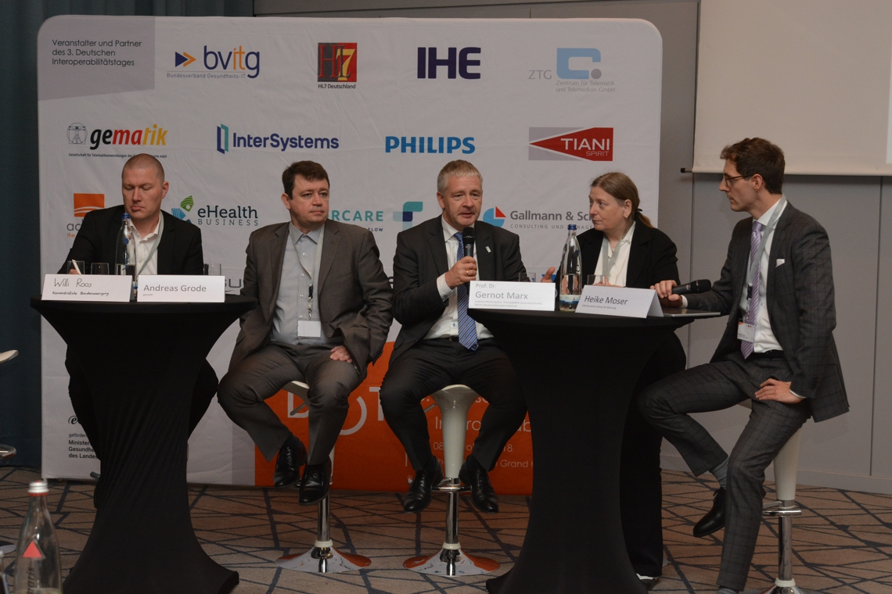
Diskussionsrunde „Interoperabilität per Gesetz – Welche Instrumente braucht es für den Erfolg?“ beim 3. Deutschen Interoperabilitätstag in Berlin: v.l.n.r. Willi Roos (Kassenärztliche Bundesvereinigung), Andreas Grode (gematik), Prof. Dr. med. Gernot Marx (DGTelemed), Heike Moser (DIN Deutsches Institut für Normung) Bildquelle: ZTG GmbH

Telemedizinische Verfahren können einen Beitrag dazu leisten, eine qualitativ hochwertige, finanzierbare Behandlungsqualität sicherzustellen. Kompatibilität zwischen den an der Versorgung beteiligten IT-Systemen ist eine grundlegende Voraussetzung für den reibungslosen Daten- und Informationsaustausch und damit für einen optimalen Ablauf im medizinischen Alltag. Die Systeme müssen auf weithin anerkannte, angewandte Muster (Standards) zurückgreifen, um miteinander arbeiten zu können. Verglichen mit anderen Ländern ist die Akzeptanz von Standards in Deutschland eher gering. Der Gesetzgeber müsse seine Verantwortung an dieser Stelle viel stärker wahrnehmen, so ein Fazit der Tagung.
Dass auch durch den Aufbau der Telematikinfrastruktur (TI) aus Sicht der Telemedizin Fragen offenbleiben, gab Prof. Dr. med. Gernot Marx zu bedenken. Besonders problematisch sei, dass die Telemedizin kein Bestandteil der TI ist, so Marx im Rahmen der Diskussionsrunde „Interoperabilität per Gesetz – Welche Instrumente braucht es für den Erfolg?“. Gerade die Telemedizin erzeuge wie wohl kein anderer Anwendungsbereich medizinischen Nutzen und stelle den Patienten in den Mittelpunkt. Der Handlungsbedarf sei offensichtlich.
Die DGTelemed hat daher beschlossen, ein Positionspapier zum Thema zu entwickeln. Als Vorbild sollen europäische Nachbarstaaten dienen, die Lösungen in einer Art Bundesnetzagentur gefunden haben. Unterstützung hat die DGTelemed bei den Firmen Tiani Spirit (Österreich) und Vanad Enovation (Niederlande) gefunden. Diese vermittelten Kontakte zu Experten aus Österreich (Dr. Konradin Maier, ELGA) und den Niederlanden (Michiel Sprenger, Nictiz), die den politisch geschaffenen Rahmen in ihren Ländern skizzierten. Zur Vorbereitung des Positionspapiers veranstaltete die DGTelemed am 26.09.2018 einen Parlamentarischen Abend in Berlin. Unter dem Motto „Interoperabilität: Ausgangspunkt für Digitalisierung in der Medizin“ diskutierten die o.g. Experten mit Mitgliedern der Ausschüsse für Gesundheit und Digitales im Deutschen Bundestag.
„Um die Digitalisierung in der Medizin zu fördern und damit den Nutzen der Telemedizin zu erschließen, müssen kurzfristig geeignete technische und ökonomische Rahmenbedingungen geschaffen werden“, forderte Marx im Rahmen des DIT. „Vor allem proprietäre Datenformate führen zu Parallelsystemen und sehr aufwendiger Datenintegration. Beides verhindert effiziente Marktstrukturen und die Verbreitung telemedizinischer Lösungen.“ Im E-Health-Gesetz sei zwar mit dem Interoperabilitätsverzeichnis ein Verfahren zur Bestimmung erforderlicher Festlegungen vorgegeben worden. Diese seien aber nur für die definierten Anwendungen der TI verbindlich. Telemedizin gehöre nicht dazu. Der Gesetzgeber sollte daher laut DGTelemed folgende Punkte aufgreifen:
1. Verbindliche Regelungen auf Ebene der Datenformate bei Medizingeräten, Laborsystemen, Medizinsoftware etc., z. B. Verpflichtung der Hersteller zur Offenlegung der Datenformate
2. Nutzung von IHE-Profilen und darin festgelegter Standards (HL7, FHIR, Dicom etc.)
3. Finanzielle Anreizsysteme für die digitale Versorgung, z. B. ein zeitlich befristeter Kommunikationszuschlag (stationär als erhöhte Fallpauschale; ambulant als zusätzliche Abrechnungskennziffer etc.)
Das ausführliche Positionspapier zum Thema „Interoperabilität und Telemedizin“ wird beim Nationalen Fachkongress Telemedizin der DGTelemed am 03./04.12.2018 in Berlin vorgestellt.

